VÁCI SZAKKÉPZÉSI CENTRUM
BORONKAY GYÖRGY
MŰSZAKI TECHNIKUM ÉS GIMNÁZIUM
VIZSGAREMEK
Savanyú Vivien
Nánássy Hunor Zalán
Németh Rajmond Ádám
2026.
VÁCI SZAKKÉPZÉSI CENTRUM
BORONKAY GYÖRGY
MŰSZAKI TECHNIKUM ÉS GIMNÁZIUM

VIZSGAREMEK
Ponth
Konzulens: Wiezl Csaba | Készítette: Savanyú Vivien  Nánássy Hunor Zalán  Németh Rajmond Ádám

Hallgatói nyilatkozat
Alulírottak, ezúton kijelentjük, hogy a vizsgaremek saját, önálló munkánk, és korábban még sehol nem került publikálásra.
Savanyú Vivien |  | Nánássy Hunor Zalán |  | Németh Rajmond Ádám

Konzultációs lap
Vizsgázók neve: Savanyú Vivien, Nánássy Hunor Zalán, Németh Rajmond Ádám
Vizsgaremek címe: Ponth
Program nyújtotta szolgáltatások:
- Vendégprofil létrehozása és kezelése (regisztráció, bejelentkezés)
- Asztalfoglalás és QR kód alapú asztal azonosítás
- Egyedi koktélok készítése és meglévők testreszabása
- Rendelés leadása és menü böngészése telefonról
- Számlakezelésés fizetés online vagy a fő gépen keresztül
- Pincérek részére asztalok, rendelések és foglalások nyomon követése
Sorszám | A konzultáció időpontja | A konzulens aláírása
1. | 2025.10.16.
2. | 2025.11.20.
3. | 2025.12.11.
4. | 2026.01.15
5. | 2026.02.19.
6. | 2026.03.26.

A vizsgaremek beadható: |  | A vizsgaremeket átvettem:
Vác, 2026. |  | Vác, 2026.
Konzulens |  | A szakképzést folytató intézmény felelőse
Tartalomjegyzék
Hallgatói nyilatkozat 3
Konzultációs lap 4
1. Bevezetés 7
1.1. Témaválasztás 7
1.2. Követelmények 7
1.2.1. A vizsgarész megnevezése 7
1.2.2. A vizsgarész ismertetése 7
1.2.3. A szoftveralkalmazás elvárásai 7
1.2.4. A megosztott anyagnak tartalmaznia kell 8
1.2.5. A vizsgarész bemutatása 8
1.2.6. A vizsgaremek elkészítésére rendelkezésre álló idő 9
2. Fejlesztői dokumentáció 10
2.1. Alkalmazás ismertetése 10
2.2. Technológiák 10
2.2.1. Webes felület 10
2.2.2. Asztali alkalmazás 10
2.2.3. Adatbázis-kezelés 11
2.2.4. Verziókezelés 11
2.2.5. Fejlesztői környezet 11
2.2.6. AI 11
2.3. Adatbázis 12
2.3.1. Technológiai implementáció: MySQL és phpMyAdmin 12
2.3.2. Adatszerkezet 13
2.3.2.1. Adattáblák felsorolása 13
2.3.2.2. Laravel által létrehozott adattáblák felsorolása 13
2.3.3. Adatbázis diagram 14
2.3.4. Adattáblák 15
2.3.4.1. A „users” tábla 15
2.3.4.2. A „reservations” tábla 16
2.3.4.3. A „bills” tábla 17
2.3.4.4. Az „open_bills” tábla 18
2.3.4.5. A „boxes” tábla 19
2.3.4.6. Az „orders” tábla 20
2.3.4.7. Az „orders_extra” tábla 21
2.3.4.8. A „drinks” tábla 22
2.3.4.9. A „quantities” tábla 23
2.3.4.10. Az „ingredients” tábla 24
2.3.4.11. A „costum_cocktail_ingredients” tábla 25
2.3.4.12. A „costum_cocktail_drinks” tábla 26
2.3.4.13. A „costum_cocktail” tábla 27
2.3.4.14. A „cocktails” tábla 28
2.3.4.15. A „cocktails_drinks” tábla 29
2.3.4.16. A „cocktail_ingredients” tábla 30
2.4. Jogosultságok, jogosultsági szintek 31
2.4.1. Nem regisztrált felhasználó 31
2.4.2. Regisztrált felhasználó 31
2.4.3. Admin 32
2.5. API dokumentáció 33
2.5.1. OrderController 33
2.5.2. CostumCocktailController 39
3. Felhasználói dokumentáció 42
3.1. Rendszerkövetelmény 42
3.1.1. Szoftveres feltételek 42
3.1.2. Hardveres feltételek 42
3.1.3. Hálózati feltételek 43
3.2. Felhasználói felület bemutatása 43
3.2.1. Üdvözlő oldal 43
3.2.2. Navigációs sáv 44
3.2.3. Itallap – Drinks 45
3.2.4. Bejelentkezés – Log In 46
3.2.5. Regisztráció – Register 46
3.2.6. Bejelentkezett felhasználó 47
3.2.6.1. Profil 48
3.2.6.2. Foglalás – Reservations 49
3.2.6.3. Rendelés – Order Drink/Order more 50
4. Irodalomjegyzék 52
4.1. Könyvek, tankönyvek 52
4.2. Tutoriálok, online források 54
5. Mellékletek 55

Bevezetés

Témaválasztás
A projektünk egy kasszázási rendszert valósít meg, amely egyszerűbbé és élvezhetőbbé teszi mind a vendéglátóegységben dolgozók, mind a vendégek részére az ott eltöltött időt. A projekt alapötletét egy valós probléma inspirálta, amellyel Hunor találkozott még a nyáron. Egy vendéglátóegységben az elavult rendszer miatt sokszor rosszul került elszámolásra a borravaló a dolgozók részére.
Végül a projektünk kissé átalakult, és nem ennek a problémának a megoldása lett a fő cél, hanem egy átfogóbb kasszázási és vendégkezelő alkalmazás megvalósítása, amely nemcsak a háttérmunkát, hanem a vendégélményt is digitalizálja.

Feladatmegosztás:
- Savanyú Vivien: A webes felület frontendjének designolása, tesztek írása, a dokumentáció elkészítése
- Nánássy Hunor Zalán: !!Írd ide
- Németh Rajmond Ádám: !!Te is

Követelmények

A vizsgarész megnevezése
Szoftverfejlesztés és -tesztelés vizsgaremek vizsgarész

A vizsgarész ismertetése
A vizsgázóknak minimum 2, maximum 3 fős fejlesztői csapatot alkotva kell a vizsgát megelőzően egy komplex szoftveralkalmazást lefejleszteniük.

A szoftveralkalmazás elvárásai
- Életszerű, valódi problémára nyújt megoldást.
- Adattárolási és -kezelési funkciókat is megvalósít.
- RESTful architektúrának megfelelő szerver és kliens oldali komponenseket egyaránt tartalmaz.
- A kliens oldali komponens vagy komponensek egyaránt alkalmasak asztali és mobil eszközökön történő használatra. Mobil eszközre kifejlesztett kliens esetén natív mobil alkalmazás, vagy azzal hozzávetőlegesen megegyező felhasználói élményt nyújtó webes kliens egyaránt alkalmazható. Asztali eszközökre fejlesztett kliens oldali komponensnél mindenképpen szükséges webes megvalósítás is, de emellett opcionálisan natív, asztali alkalmazás is a csomag része lehet. (pl. A felhasználóknak szánt interfész webes megjelenítést használ, míg az adminisztrációs felület natív asztali alkalmazásként készül el).
- A forráskódnak a tiszta kód elveinek megfelelően kell készülnie.
- A szoftver célját, komponenseinek technikai leírását, működésének műszaki feltételeit és használatának rövid bemutatását tartalmazó dokumentáció is része a csomagnak.

A megosztott anyagnak tartalmaznia kell
- A szoftver forráskódja.
- Natív asztali alkalmazások esetén a program telepítőkészlete.
- Az adatbázis adatbázismodell-diagramja.
- Az adatbázis export fájlja (dump).
- A szoftveralkalmazás dokumentációja.
- A tesztekhez végzett kód, valamint a teszteredmények dokumentációja.

A vizsgarész bemutatása
A vizsgarész során a vizsgázó gyakorlati bemutatóval összekapcsolt szóbeli
előadás formájában mutatja be a:
- szoftver célját,
- műszaki megvalósítását,
- működését,
- forráskódját,
- a csapaton belüli munkamegosztást, a fejlesztési csapatban betöltött szerepét, a fejlesztés során használt projektszervezési eszközöket.
A fentieken túl maximum 3-5 perces angol nyelven tartott szóbeli előadás
formájában összefoglalót ad a szoftver céljáról és működéséről, valamint angolul
válaszol a vizsgáztató végfelhasználói szerepben feltett maximum 2-3 kérdésére.
Amennyiben a munkacsapat más tagjai is azonos csoportban vizsgáznak, akkor
a bemutatót közösen is megtarthatják, de ebben az esetben is biztosítani kell,
hogy minden vizsgázó egyenlő arányban vegyen részt a bemutatóban, illetve
minden vizsgázónak önállóan kell bemutatnia a saját feladatrészét magyarul és
angolul egyaránt.

A vizsgaremek elkészítésére rendelkezésre álló idő
A vizsgaremeket a záróvizsga tanévében kell a vizsgázóknak elkészítenie.

Fejlesztői dokumentáció

Alkalmazás ismertetése
A Ponth egy komplex vendéglátóipari rendszer, amely egy C# alapú asztali adminisztrációs alkalmazásból és egy a vendégek részére QR-kóddal elérhető online rendelési felületből áll. A Ponth célja a koktélbárok munkafolyamatainak digitalizálása. Az alkalmazás lehetővé teszi a dolgozók számára a rendelések és asztalfoglalások nyilvántartását és kezelését, valamint a vendégek számára az asztalfoglalást, a rendelések leadását és a számlájuk nyomon követését .

Technológiák

Webes felület
Laravel PHP: Egy nyílt forráskódú, PHP-alapú webes keretrendszer, amely az MVC (Model-View-Controller) architektúrát követve elegáns szintaxist és kész megoldásokat kínál a modern webalkalmazások backend fejlesztéséhez.
React (Vite + JSX): Egy deklaratív JavaScript-könyvtár felhasználói felületek építéséhez, amely JSX szintaxist használ a komponensalapú fejlesztéshez, a Vite eszköz segítségével pedig villámgyors fejlesztői környezetet és optimalizált összeállítást biztosít.

Asztali alkalmazás
C#: A Microsoft által kifejlesztett, modern, objektumorientált programozási nyelv, amely a .NET keretrendszeren futva lehetővé teszi asztali, mobil- és webes alkalmazások (például ASP.NET) hatékony fejlesztését.
SQL: A strukturált lekérdező nyelv (Structured Query Language), amely a relációs adatbázis-kezelő rendszerekben tárolt adatok lekérdezésére, kezelésére és módosítására szolgáló szabványosított nyelv.

Adatbázis-kezelés
MySQL: A világ legnépszerűbb nyílt forráskódú relációs adatbázis-kezelő rendszere (RDBMS), amely SQL nyelvet használ az adatok hatékony tárolására, rendszerezésére és kiszolgálására webes környezetben.
phpMyAdmin: Egy ingyenes és nyílt forráskódú, PHP nyelven írt webes eszköz, amely grafikus felületet biztosít a MySQL és MariaDB adatbázisok kezeléséhez, lehetővé téve a táblák létrehozását, lekérdezések futtatását és az adatok módosítását közvetlenül a böngészőből.

Verziókezelés
Git: Elosztott verziókezelő rendszer, amely nyomon követi a forráskódban történt változtatásokat, lehetővé teszi a korábbi verziókhoz való visszatérést és a párhuzamos munkavégzést.
GitHub: Felhőalapú platform a Git tárolók hosztolására, amely közösségi fejlesztési és automatizációs funkciókkal egészíti ki a verziókezelést, biztosítva a kód biztonságos tárolását és elérhetőségét.

Fejlesztői környezet
Visual Studio Code: A Microsoft által fejlesztett, ingyenes forráskód-szerkesztő, amely bővítményei révén integrált környezetet biztosított a teljes munkafolyamathoz, támogatva a front-end és back-end kódolást, valamint a verziókezelést.
Visual Studio 2022: A Microsoft legmodernebb, 64 bites integrált fejlesztői környezete (IDE), amely kiterjedt eszközkészletet biztosít a .NET alapú alkalmazások fejlesztéséhez, teszteléséhez és közzétételéhez, olyan intelligens funkciókkal segítve a munkát, mint az AI-alapú kódkiegészítés (IntelliCode) és a fejlett hibakereső eszközök.

AI
Gemini:
Copilot:

Adatbázis

Technológiai implementáció: MySQL és phpMyAdmin
A fejlesztés során a világ legnépszerűbb nyílt forráskódú relációs adatbázis-kezelő rendszerét, a MySQL-t alkalmaztuk. Az adatbázis adminisztrációjához és a sémák vizuális kezeléséhez a phpMyAdmin eszközt használtuk, amely az alábbi módszertani előnyöket biztosította:
- Hatékony sémakezelés: A phpMyAdmin grafikus felületén keresztül precízen definiálhatóak voltak a táblák struktúrái, az adattípusok és az indexelési szabályok, gyorsítva a fejlesztési ciklust.
- Relációs integritás: A MySQL motor (InnoDB) segítségével kényszerítettük ki a táblák közötti kapcsolatokat, garantálva, hogy ne maradhassanak „árva” rekordok például egy ital törlése esetén a koktélreceptekben.
- Lekérdezés-optimalizálás: A beépített SQL-konzol lehetővé tette a komplex lekérdezések (JOIN-ok, aggregálások) közvetlen tesztelését és finomhangolását, mielőtt azok az alkalmazás forráskódjába kerültek volna.
- Adatbiztonság és exportálás: Az eszköz rugalmas mentési (dump) lehetőségeket biztosított, így az adatbázis állapota bármikor archiválható és visszaállítható volt a fejlesztési fázisok során.
A MySQL stabilitása és a phpMyAdmin által nyújtott átlátható kezelőfelület együttesen olyan robusztus adatbázis-réteget eredményezett, amely képes kiszolgálni a Ponth valós idejű igényeit, legyen szó készletellenőrzésről vagy asztalfoglalásról.

Adatszerkezet
- Adatbázis neve: ponth
- Tárolómotor: InnoDB
- Illesztés: utf8_hungarian_ci

Adattáblák felsorolása
- users
- reservations
- bills
- open_bills
- boxes
- orders
- orders_extra
- drinks
- quantities
- ingredients
- custom_cocktail_ingredients
- custom_cocktail_drinks
- custom_cocktail
- cocktails
- cocktail_drinks
- cocktail_ingredients

Laravel által létrehozott adattáblák felsorolása
- cache_locks
- sessions
- cache
- migrations
- failed_jobs
- jobs
- job_batches
- personal_access_tokens
- password_reset_tokens

Adatbázis diagram

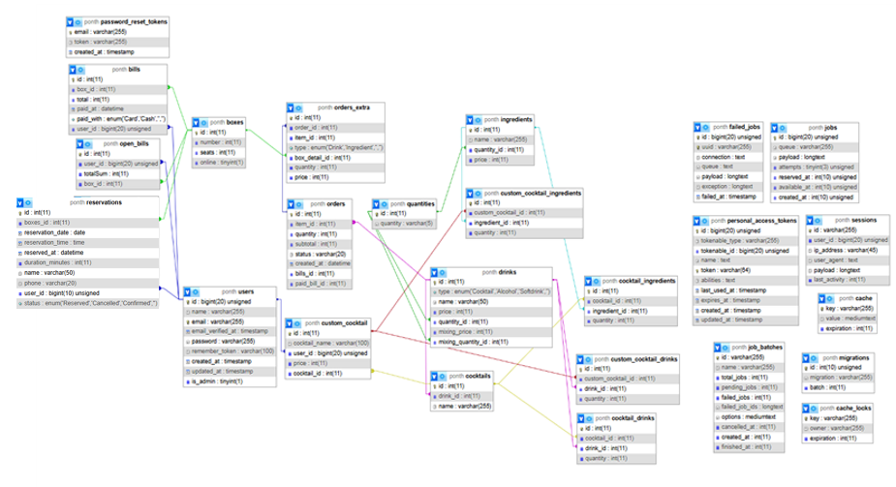

Adattáblák

A „users” tábla
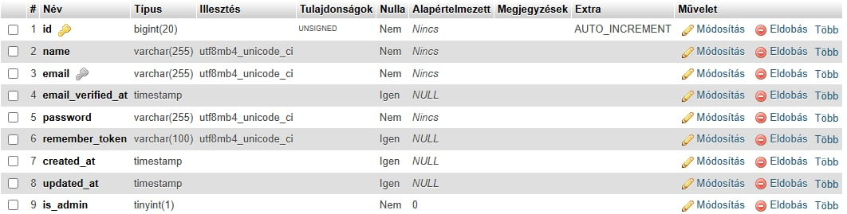
Ez a tábla tartalmazza a felhasználókat.
- id: a felhasználók azonosítója, tábla elsődleges kulcsa
- name: a felhasználók neve
- email: a felhasználók e-mail címe
- email_verified_at: az az idő, amikor a felhasználó megerősítette az e-mail címét
- password: a felhasználó által beállított jelszó
- remember_token:
- created_at: a fiók létrehozásának ideje
- updated_at:
- is_admin: van-e admin jogosultsága a felhasználónak
Tábla létrehozása:
CREATE TABLE `users` (
`id` bigint(20) UNSIGNED NOT NULL,
`name` varchar(255) NOT NULL,
`email` varchar(255) NOT NULL,
`email_verified_at` timestamp NULL DEFAULT NULL,
`password` varchar(255) NOT NULL,
`remember_token` varchar(100) DEFAULT NULL,
`created_at` timestamp NULL DEFAULT NULL,
`updated_at` timestamp NULL DEFAULT NULL,
`is_admin` tinyint(1) NOT NULL DEFAULT 0
)ENGINE=InnoDB DEFAULT CHARSET=utf8mb4 COLLATE=utf8mb4_unicode_ci;

A „reservations” tábla
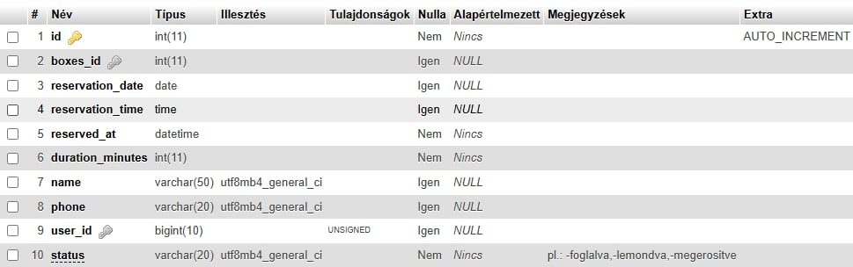
Ez a tábla tartalmazza az asztalfoglalásokat.
- id: a foglalás azonosítója, a tábla elsődleges kulcsa
- boxes_id: a foglalt asztal azonosítója
- reservation_date: a foglalás napja
- reservation_time: a foglalás időpontja
- reserved_at: a foglalás rögzítésének időpontja
- duration_minutes: a foglalás hossza percekben
- name: a foglaló személy neve
- phone: a foglaló telefonszáma
- user_id: a foglaláshoz tartozó regisztrált felhasználó azonosítója
- status: a foglalás állapota (pl. foglalva, lemondva)
Tábla létrehozása:
CREATE TABLE `reservations` (
`id` int(11) NOT NULL,
`boxes_id` int(11) DEFAULT NULL,
`reservation_date` date DEFAULT NULL,
`reservation_time` time DEFAULT NULL,
`reserved_at` datetime NOT NULL,
`duration_minutes` int(11) NOT NULL,
`name` varchar(50) DEFAULT NULL,
`phone` varchar(20) DEFAULT NULL,
`user_id` bigint(10) UNSIGNED DEFAULT NULL,
`status` varchar(20) NOT NULL
) ENGINE=InnoDB DEFAULT CHARSET=utf8mb4 COLLATE=utf8mb4_general_ci;

A „bills” tábla
Ez a tábla tartalmazza a már kifizetett számlák adatait.
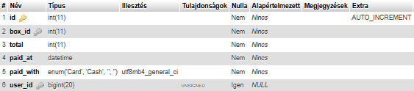
- id: a számla azonosítója, a tábla elsődleges kulcsa
- box_id: az érintett asztal azonosítója
- total: a számla végösszege
- paid_at: a fizetés időpontja
- paid_with: a fizetés módja (Card, Cash)
- user_id: a számlához tartozó felhasználó azonosítója
Tábla létrehozása:
CREATE TABLE `bills` (
`id` int(11) NOT NULL,
`box_id` int(11) NOT NULL,
`total` int(11) NOT NULL,
`paid_at` datetime NOT NULL,
`paid_with` enum('Card','Cash','','') NOT NULL
`user_id` bigint(20) UNSIGNED DEFAULT NULL,
) ENGINE=InnoDB DEFAULT CHARSET=utf8mb4 COLLATE=utf8mb4_general_ci;

Az „open_bills” tábla
Ez a tábla a jelenleg aktív, még le nem zárt számlákat tartalmazza.
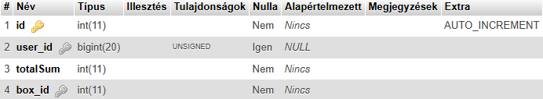
- id: a nyitott számla azonosítója, a tábla elsődleges kulcsa
- user_id: a számlához tartozó felhasználó azonosítója
- totaSuml: az eddigi fogyasztás összege
- box_id: az asztal azonosítója
Tábla létrehozása:
CREATE TABLE `open_bills` (
`id` int(11) NOT NULL,
`user_id` bigint(20) UNSIGNED DEFAULT NULL,
`totalSum` int(11) NOT NULL,
’box_id’ int(11) NOT NULL,
) ENGINE=InnoDB DEFAULT CHARSET=utf8mb4 COLLATE=utf8mb4_general_ci;

A „boxes” tábla
Ez a tábla tartalmazza az asztalokat.
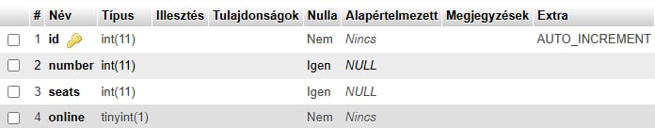
- id: az asztal azonosítója, a tábla elsődleges kulcsa
- number: az asztal sorszáma
- seats: az asztalhoz tartozó férőhelyek száma
- online: az asztal foglalható-e online
Tábla létrehozása:
CREATE TABLE `boxes` (
`id` int(11) NOT NULL,
`number` int(11) DEFAULT NULL,
`seats` int(11) DEFAULT NULL,
`online` tinyint(1) NOT NULL
) ENGINE=InnoDB DEFAULT CHARSET=utf8mb4 COLLATE=utf8mb4_general_ci;

Az „orders” tábla
Ez a tábla tartalmazza a leadott rendeléseket.
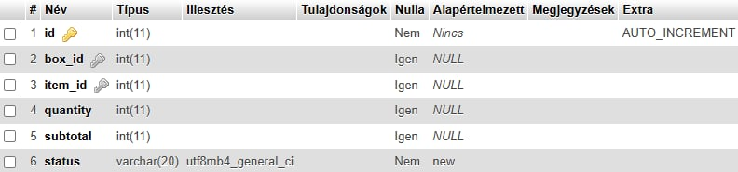
- id: a rendelési tétel azonosítója, a tábla elsődleges kulcsa
- box_id: az asztal azonosítója, ahonnan a rendelés érkezett
- item_id: a rendelt ital azonosítója
- quantity: a rendelt mennyiség
- subtotal: a tétel részösszege
- status: a tétel állapota (pl. new, served)
Tábla létrehozása:
CREATE TABLE `orders` (
`id` int(11) NOT NULL,
`box_id` int(11) DEFAULT NULL,
`item_id` int(11) DEFAULT NULL,
`quantity` int(11) DEFAULT NULL,
`subtotal` int(11) DEFAULT NULL,
`status` varchar(20) NOT NULL DEFAULT 'new'
) ENGINE=InnoDB DEFAULT CHARSET=utf8mb4 COLLATE=utf8mb4_general_ci;

Az „orders_extra” tábla
Ez a tábla tartalmazza a rendelésekhez tartozó extra összetevőket.
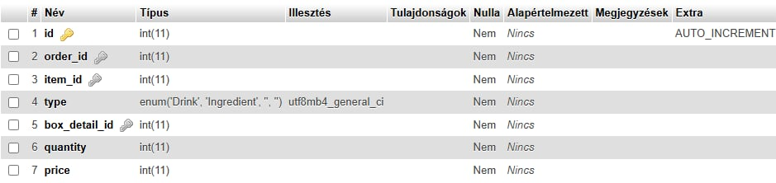
- id: az extra tétel azonosítója, a tábla elsődleges kulcsa
- order_id: a fő rendelési tétel azonosítója
- item_id: a hozzáadott tétel (ital vagy összetevő) azonosítója
- type: az extra típusa (Drink, Ingredient)
- box_detail_id: az asztal azonosítója
- quantity: mennyiség
- price: ár
Tábla létrehozása:
CREATE TABLE `orders_extra` (
`id` int(11) NOT NULL,
`order_id` int(11) NOT NULL,
`item_id` int(11) NOT NULL,
`type` enum('Drink','Ingredient','','') NOT NULL,
`box_detail_id` int(11) NOT NULL,
`quantity` int(11) NOT NULL,
`price` int(11) NOT NULL
) ENGINE=InnoDB DEFAULT CHARSET=utf8mb4 COLLATE=utf8mb4_general_ci;

A „drinks” tábla
Ez a tábla tartalmazza az italokat.
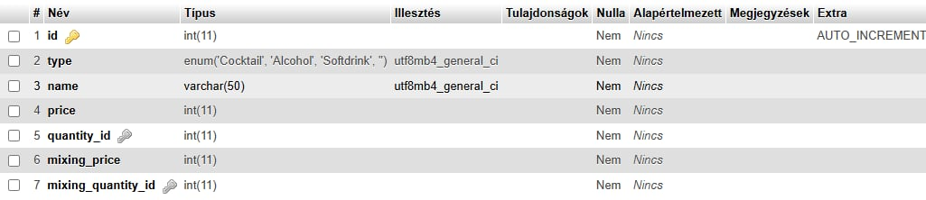
- id: az ital azonosítója, a tábla elsődleges kulcsa
- type: az ital típusa
- name: az ital megnevezése
- price: az ital alapára
- quantity_id: az ital mennyiségi egységének azonosítója
- mixing_price: keverési felár
- mixing_quantity_id: keverési mennyiségi egység azonosítója
Tábla létrehozása:
CREATE TABLE `drinks` (
`id` int(11) NOT NULL,
`type` enum('Cocktail','Alcohol','Softdrink','') NOT NULL,
`name` varchar(50) NOT NULL,
`price` int(11) NOT NULL,
`quantity_id` int(11) NOT NULL,
`mixing_price` int(11) NOT NULL,
`mixing_quantity_id` int(11) NOT NULL
) ENGINE=InnoDB DEFAULT CHARSET=utf8mb4 COLLATE=utf8mb4_general_ci;

A „quantities” tábla
Ez a tábla tartalmazza a mértékegységeket.
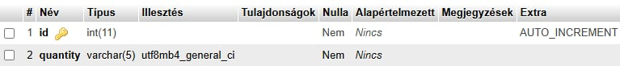
- id: a mértékegység azonosítója, a tábla elsődleges kulcsa
- quantity: a mértékegység neve (dl, ml, piece stb.)
Tábla létrehozása:
CREATE TABLE `quantities` (
`id` int(11) NOT NULL,
`quantity` varchar(5) NOT NULL
) ENGINE=InnoDB DEFAULT CHARSET=utf8mb4 COLLATE=utf8mb4_general_ci;

Az „ingredients” tábla
Ez a tábla tartalmazza az összetevőket.
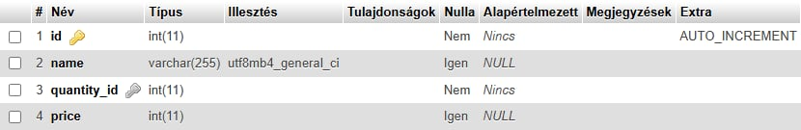
- id: az összetevő azonosítója, a tábla elsődleges kulcsa
- name: az összetevő neve
- quantity_id: mértékegység azonosítója
- price: az összetevő ára
Tábla létrehozása:
CREATE TABLE `ingredients` (
`id` int(11) NOT NULL,
`name` varchar(255) DEFAULT NULL,
`quantity_id` int(11) NOT NULL,
`price` int(11) DEFAULT NULL
) ENGINE=InnoDB DEFAULT CHARSET=utf8mb4 COLLATE=utf8mb4_general_ci;

A „costum_cocktail_ingredients” tábla
Ez a tábla tartalmazza az egyedi koktélok extra összetevőit.
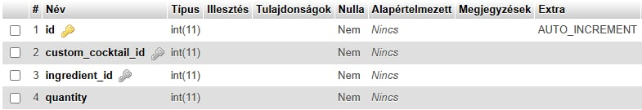
- id: azonosító, elsődleges kulcs
- custom_cocktail_id: a kapcsolódó egyedi koktél azonosítója
- ingredient_id: az összetevő azonosítója
- quantity: a mennyiség
Tábla létrehozása:
CREATE TABLE `custom_cocktail_ingredients` (
`id` int(11) NOT NULL,
`custom_cocktail_id` int(11) NOT NULL,
`ingredient_id` int(11) NOT NULL,
`quantity` int(11) NOT NULL
) ENGINE=InnoDB DEFAULT CHARSET=utf8mb4 COLLATE=utf8mb4_general_ci;

A „costum_cocktail_drinks” tábla
Ez a tábla tartalmazza az egyedi koktélokba kerülő italokat.
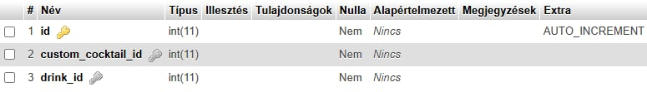
- id: azonosító, elsődleges kulcs
- custom_cocktail_id: az egyedi koktél azonosítója
- drink_id: a felhasznált ital azonosítója
Tábla létrehozása:
CREATE TABLE `custom_cocktail_drinks` (
`id` int(11) NOT NULL,
`custom_cocktail_id` int(11) NOT NULL,
`drink_id` int(11) NOT NULL,
) ENGINE=InnoDB DEFAULT CHARSET=utf8mb4 COLLATE=utf8mb4_general_ci;

A „costum_cocktail” tábla
Ez a tábla tartalmazza az egyedi koktélokat.
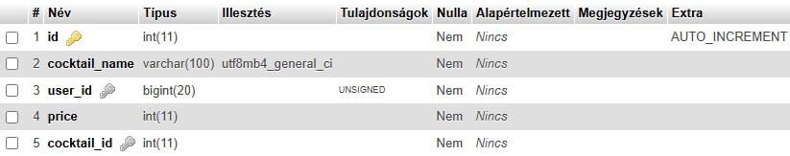
- id: az egyedi koktél azonosítója, a tábla elsődleges kulcsa
- cocktail_name: az egyedi koktél megnevezése
- user_id: a koktélt létrehozó felhasználó azonosítója
- price: az egyedi koktél ára
- cocktail_id: az alapul szolgáló koktél azonosítója
Tábla létrehozása:
CREATE TABLE `custom_cocktail` (
`id` int(11) NOT NULL,
`cocktail_name` varchar(100) NOT NULL,
`user_id` bigint(20) UNSIGNED NOT NULL,
`price` int(11) NOT NULL,
`cocktail_id` int(11) NOT NULL
) ENGINE=InnoDB DEFAULT CHARSET=utf8mb4 COLLATE=utf8mb4_general_ci;

A „cocktails” tábla
Ez a tábla tartalmazza a koktélokat.
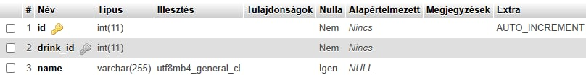
- id: a koktél azonosítója, elsődleges kulcs
- drink_id: a benne lévő ital azonosítója
- name: a koktél neve
Tábla létrehozása:
CREATE TABLE `cocktails` (
`id` int(11) NOT NULL,
`drink_id` int(11) NOT NULL,
`name` varchar(255) DEFAULT NULL
) ENGINE=InnoDB DEFAULT CHARSET=utf8mb4 COLLATE=utf8mb4_general_ci;

A „cocktails_drinks” tábla
Ez a tábla tartalmazza a koktélokban lévő italt.
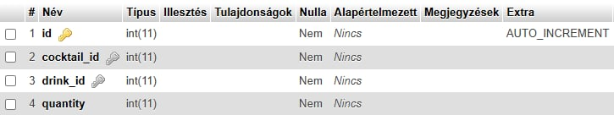
- id: azonosító, elsődleges kulcs
- cocktail_id: a koktél azonosítója
- drink_id: az ital azonosítója
- quantity: mennyiség
Tábla létrehozása:
CREATE TABLE `cocktail_drinks` (
`id` int(11) NOT NULL,
`cocktail_id` int(11) NOT NULL,
`drink_id` int(11) NOT NULL,
`quantity` int(11) NOT NULL
) ENGINE=InnoDB DEFAULT CHARSET=utf8mb4 COLLATE=utf8mb4_general_ci;

A „cocktail_ingredients” tábla
Ez a tábla tartalmazza a koktélok összetevőit.
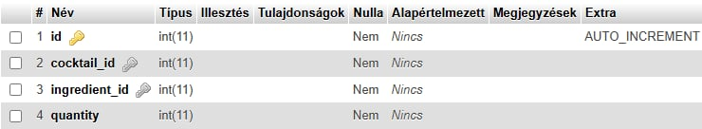
- id: azonosító, elsődleges kulcs
- cocktail_id: a koktél azonosítója
- ingredient_id: az összetevő azonosítója
- quantity: mennyiség
Tábla létrehozása:
CREATE TABLE `cocktail_ingredients` (
`id` int(11) NOT NULL,
`cocktail_id` int(11) NOT NULL,
`ingredient_id` int(11) NOT NULL,
`quantity` int(11) NOT NULL
) ENGINE=InnoDB DEFAULT CHARSET=utf8mb4 COLLATE=utf8mb4_general_ci;

Jogosultságok, jogosultsági szintek
Az asztali alkalmazásban nincsenek elkülönített szerepkörök. Ez a felület a dolgozók részére van kialakítva, aminek használatához nem szükséges regisztráció.

Nem regisztrált felhasználó
A rendszerhez való hozzáférés korlátozott és kizárólag olvasási hozzáférést biztosít a nem regisztrált felhasználók számára. A vendégfelhasználók megtekinthetik a digitális itallapot, azonban az interaktív és tranzakciós műveletek végrehajtására nincs jogosultságuk. Az alábbi funkciók elérése korlátozott számukra:
- asztalfoglalás az online felületen
- rendelés leadása az asztaloknál elhelyezett QR-kódokkal
- egyedi koktélok összeállítása
- korábbi rendelések és számlák megtekintése
Ezekhez a funkciókhoz a felhasználóknak regisztrálnia kell, majd be kell jelentkeznie a saját profiljába, biztosítva ezzel a személyre szabott kiszolgálást és a biztonságos fizetési folyamatokat.

Regisztrált felhasználó
A regisztrált felhasználók a Ponth elsődleges célcsoportját képezik, akik a bejelentkezést követően teljes körű hozzáférést kapnak az alkalmazás szolgáltatásaihoz. A regisztrálás az alábbi jogosultságokat biztosítja:
- asztalfoglalás kezelése: a felhasználók saját névre szóló foglalásokat indíthatnak, amelyeket a profiljukban bármikor nyomon követhetnek és módosíthatnak
- hozzáférés az asztali QR-kód alapú rendelési rendszerhez, amely lehetővé teszi a közvetlen fogyasztást és a digitális kosárkezelést
- lehetőség nyílik meglévő receptek módosítására vagy teljesen új, saját ízlés szerinti italkombináció összeállítására és elmentésére
- a korábbi vásárlások visszakereshetősége, a digitális számlák elérése

Admin
Az adminisztrátor a legmagasabb szintű jogosultságokkal rendelkező felhasználó, aki a rendszer minden eleméhez hozzáfér és a felhasználókat kezeli. Ez a jogosultság az alábbi műveletek kezeléséhez ad hozzáférést:
- meglévő felhasználók előléptetése adminisztrátori rangra, vagy a kiemelt jogosultságok visszavonása
- a szabályszegő vagy inaktív felhasználói profilok végleges törlése

API dokumentáció

OrderController
Az OrderController végpontjai a vendégek rendelési folyamatát, a digitális számlavezetést (Open Bill) és a fizetési tranzakciót kezelik. Az alábbiakban részletezzük az egyes végpontok feladatait, a várt adatokat és a visszatérési értékeket.
Számla ellenőrzése és nyitása (GET)
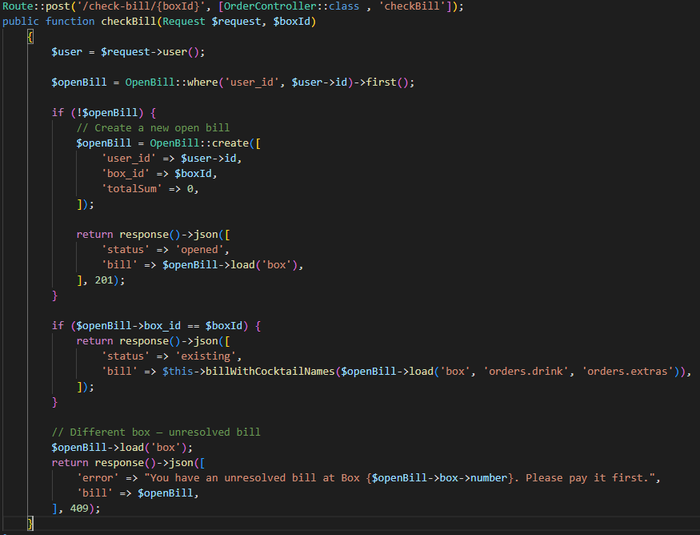
Az api/check-bill/{boxId} végponton keresztül a rendszer ellenőrzi, hogy a bejelentkezett felhasználónak van-e aktív fogyasztása az adott asztalnál. Amennyiben még nincs nyitott számlája, a rendszer létrehoz egy új OpenBill rekordot (201-es kód). Ha már van számlája ugyanannál az asztalnál, visszatér annak adataival és korábbi rendeléseivel. Ha a felhasználó egy másik asztalnál rendelkezik lezáratlan számlával, a végpont 409-es (Conflict) hibaüzenetet küld a korábbi asztal adataival.

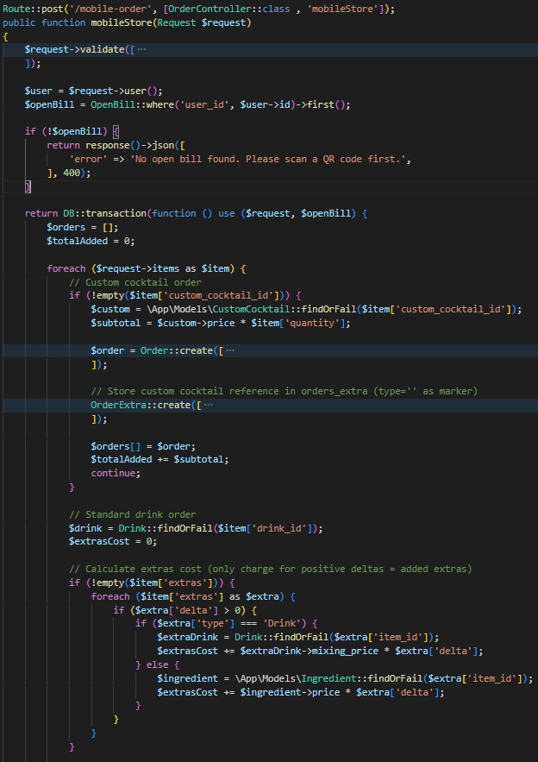
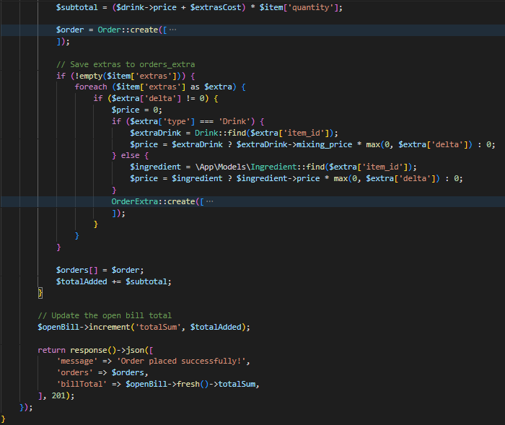
Mobil rendelés leadása (POST)

Az api/mobile-order végpont szolgál a rendelések rögzítésére az aktív számlán. A kérés törzsében egy items listát kell küldeni, amely tartalmazhat normál italokat (drink_id) vagy egyedi koktélokat (custom_cocktail_id). A rendszer kiszámítja az alapárakat és az esetleges extrák (pl. plusz összetevők) költségeit, majd ezekkel növeli a számla végösszegét.

Aktuális nyitott számla lekérése (GET)
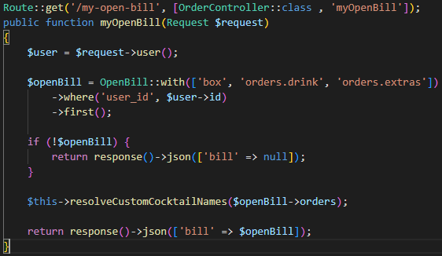
Az api/my-open-bill végpont segítségével a felhasználó bármikor lekérdezheti a jelenleg futó fogyasztását. A kérés visszaadja az asztal adatait, a rendelt italok listáját (extrákkal együtt), és automatikusan feloldja az egyedi koktélok elnevezéseit. Ha a felhasználónak nincs aktív számlája, a válasz egy üres bill objektummal tér vissza.

Számla lezárása és fizetés (POST)
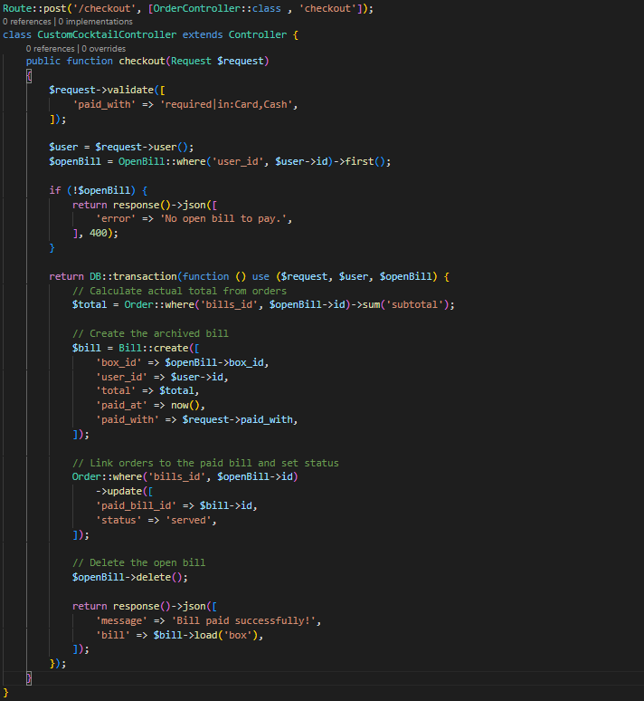
Az api/checkout végponton keresztül történik a fogyasztás véglegesítése. A kérésben megadott fizetési mód (Card vagy Cash) rögzítése után a rendszer a rendeléseket archiválja a Bill táblába, a tételek státuszát „kiszolgáltra” állítja, az ideiglenes nyitott számlát pedig törli az adatbázisból.

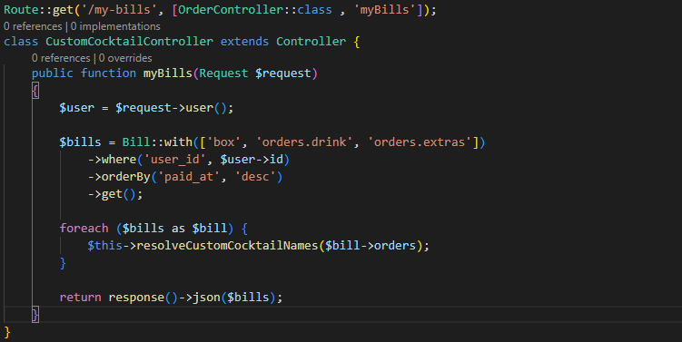
Fizetési előzmények lekérése (GET)
Az api/my-bills végponton a felhasználó elérheti az összes korábbi, már kifizetett számláját. Az adatok csökkenő időrendi sorrendben érkeznek, így a felhasználó nyomon követheti korábbi fogyasztásait, a fizetett összegeket és a rendelt tételek részleteit.
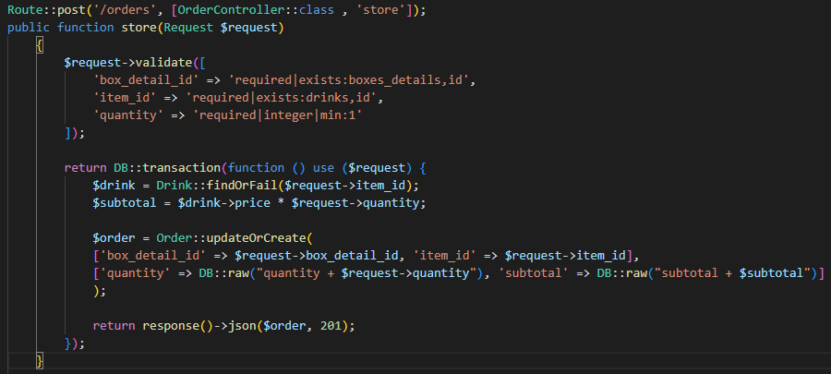
Hagyományos rendelés rögzítés (POST)
Az api/orders végpont egy egyszerűsített, úgynevezett "legacy" rendelési felületet biztosít. Elsősorban olyan esetekben használatos, ahol nincs szükség extra összetevők vagy egyedi koktélok kezelésére. A rendszer az asztal azonosítója és a termék azonosítója alapján megkeresi a tételt: ha már létezik, növeli annak mennyiségét és részösszegét, ha nem létezik, új rekordot hoz létre.
Egyedi koktélnevek feloldása (Belső logika)
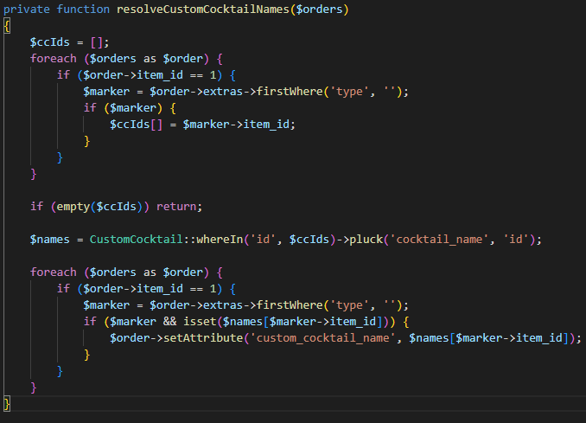
Mivel az adatbázis-struktúra az egyedi koktélokat egy általános helykitöltő azonosítóval (item_id: 1) tárolja, a vezérlő tartalmaz egy belső segédfüggvényt a nevek feloldására. Ez a logika az orders_extra táblában tárolt referenciák alapján kikeresi a koktélok valódi elnevezését a CustomCocktail modellből, majd dinamikusan hozzáadja azt a válaszobjektumhoz custom_cocktail_name néven. Ez biztosítja, hogy a felhasználói felületen a technikai azonosítók helyett a vendég által adott fantázianév jelenjen meg.
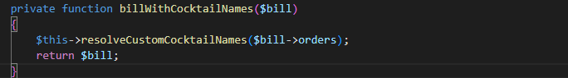
Számla formázása névfeloldással (Belső segédfüggvény)
Ez a segédfüggvény a kódismétlés elkerülése érdekében jött létre. Feladata, hogy egy adott számla objektum összes rendelési tételén lefuttassa a névfeloldó logikát, mielőtt a rendszer visszaküldené azt a kliensoldalnak. Ez garantálja a konzisztens adatmegjelenítést mind a számlanyitáskor, mind a lekérdezésekkor.

CostumCocktailController
A CustomCocktailController végpontjai a felhasználók által összeállított egyedi koktélok kezeléséért felelnek. Lehetővé teszik a saját receptek mentését, módosítását, törlését, valamint az automatikus árkalkulációt az összetevők alapján.
Saját egyedi koktélok lekérése (GET)
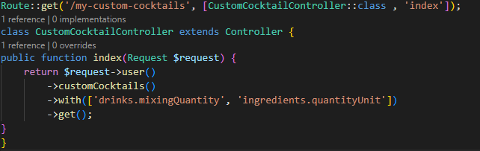
Az api/my-custom-cocktails végponton keresztül a bejelentkezett felhasználó lekérdezheti az összes korábban elmentett egyedi receptjét. A válasz tartalmazza a koktélok nevét, a kalkulált árat, valamint a hozzájuk tartozó italok és egyéb összetevők (pl. díszítés, szirup) pontos listáját és mennyiségi egységeit.

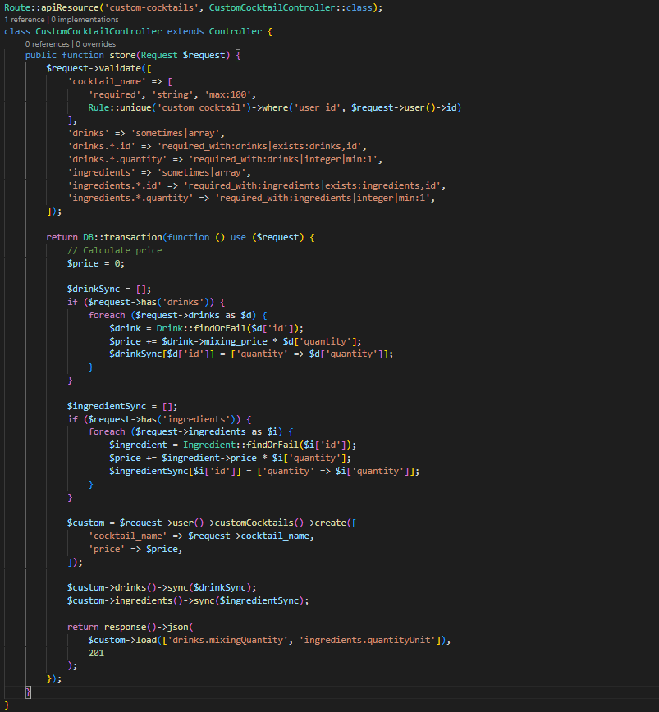
Egyedi koktél létrehozása (POST)
Az api/custom-cocktails végponton (POST metódussal) hozható létre új recept. A rendszer validálja, hogy a név egyedi-e a felhasználó saját receptjei között. A mentés során a vezérlő automatikusan kiszámítja a koktél végleges árát az összetevők alapárai és mennyiségei alapján, majd rögzíti a kapcsolatokat a kiegészítő táblákban.

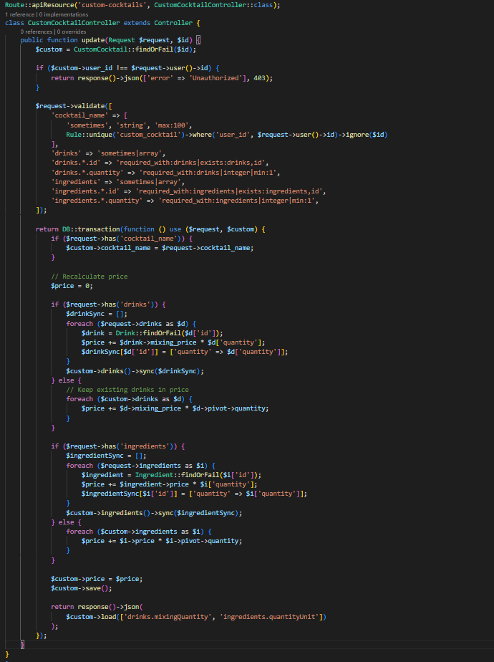
Egyedi koktélok módosítása (PUT)
Az api/custom-cocktails/{id} végponton keresztül (PUT vagy PATCH metódussal) módosítható egy már létező recept. A rendszer ellenőrzi a jogosultságot, így a felhasználó csak a saját receptjeit szerkesztheti. Amennyiben változnak az összetevők vagy azok mennyisége, a vezérlő újra kalkulálja a koktél árát.
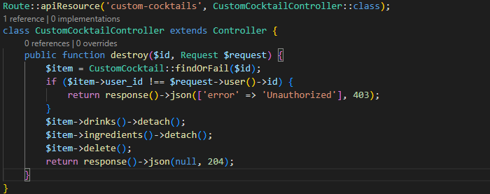
Egyedi koktél törlése (DELETE)
Az api/custom-cocktails/{id} végponton keresztül (DELETE metódussal) távolítható el egy recept a rendszerből. A törlés előtt a rendszer automatikusan felbontja a kapcsolatokat a recepthez rendelt italokkal és összetevőkkel (detach), majd véglegesen törli a koktélt az adatbázisból. Sikeres művelet esetén 204-es (No Content) válasz érkezik.

A projekt tesztelése
A projekt fejlesztése során a tesztelés nem egy lezáró szakaszként, hanem a kódolással párhuzamosan végzett tevékenységként jelent meg. A stratégia alapját a többszintű ellenőrzés adta, amely a forráskód automatizált vizsgálatától a manuális felhasználói próbákig terjedt.

Tesztelés és minőségbiztosítás
A fejlesztési ciklus során a minőségellenőrzés nem egy elkülönített, záró fázisként, hanem a kódolással szorosan integrált, iteratív folyamatként valósult meg. A szoftver megbízhatóságát egy többszintű tesztelési stratégia garantálta, amely az automatizált forráskód-analízistől a szimulált felhasználói forgatókönyvek manuális végrehajtásáig terjedt.

A készre jelentés kritériumai (Definition of Done):
Az alkalmazást akkor tekintettük készre jelenthetőnek és a vizsgakövetelményeknek megfelelőnek, amikor az alábbi minőségi elvárások maradéktalanul teljesültek:
- Platformfüggetlen megjelenés: A webes interfész és az asztali kliens is konzisztens felhasználói élményt nyújt különböző képernyőfelbontások és eszközök mellett.
- Kalkulációs precizitás: Az alapanyag-nyilvántartás és a pénzügyi elszámolás (árazás, tételek összegének kiszámítása) minden tesztesetben matematikai pontossággal működik.
- Funkcionális integritás: A projekttervben rögzített összes szolgáltatás (az asztalfoglalástól a QR-kódos rendelésig) a specifikációnak megfelelően üzemel .
- Üzembiztonság: A rendszer mentes az olyan kritikus programhibáktól, amelyek adatvesztést vagy a futási környezet váratlan leállását okoznák.

Alkalmazott minőségbiztosítási technikák
A fejlesztés alatt az alábbi módszertanokat hívtuk segítségül a hibák korai feltárása érdekében:
- Kódstílus és statikus vizsgálat: A Visual Studio fejlesztőkörnyezet analizáló eszközeivel folyamatosan monitoroztuk a forráskód tisztaságát. Ez segített a logikai ellentmondások és a felesleges memóriafoglalások eliminálásában még a fordítási szakaszban.
- Automatizált egységtesztek (Unit Test): A kritikus üzleti logikát – különös tekintettel a regisztráció folyamatára és az árazási algoritmusokra – elkülönített tesztesetekkel validáltuk. Ezek a vizsgálatok biztosítják, hogy a kód későbbi bővítése ne okozzon hibát a már stabil funkciókban.
- Dinamikus hibakeresés (Debugging): A futásidejű elemzések során töréspontok segítségével követtük nyomon az adatok útját az adatbázis és a felhasználói felület között, külön figyelmet fordítva az SQL lekérdezések hatékonyságára.

Egység tesztek (Unit Tests)

Felhasználói dokumentáció

Rendszerkövetelmény

Szoftveres feltételek
- Operációs rendszer: Windows 10/11, macOS, Linux, Android/IOS (az oldal reszponzivitása miatt)
- Támogatott böngészők: Google Chrome, Mozilla Firefox, Microsoft Edge, Safari

Hardveres feltételek
- Processzor: Bármilyen modern kétmagos processzor
- Memória (RAM): minimum 2 GB RAM
- Beviteli eszköz: Billentyűzet és egér, vagy érintőképernyő, olyan eszköz, aminek van kamerája

Hálózati feltételek
- Internetkapcsolat: Folyamatos szélessávú internetkapcsolat szükséges

Felhasználói felület

Weboldal bemutatása

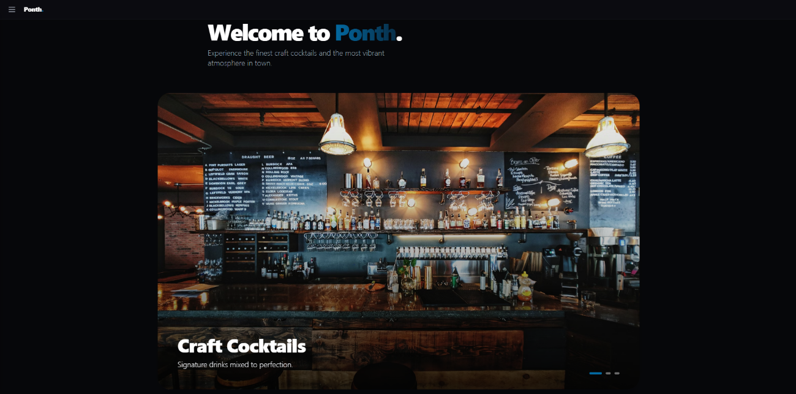
Üdvözlő oldal
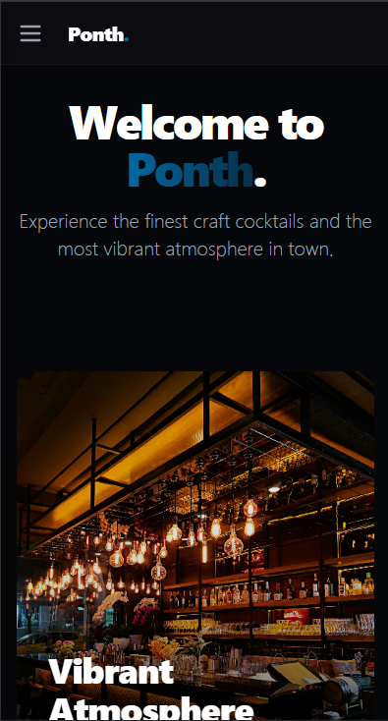

Miután a felhasználó elindította az alkalmazást, az üdvözlő oldalra érkezik. A design a modern UI/UX irányelveket követi: a sötét tónusú háttér és a kontrasztos akció gombok segítik a fókusz megtartását. A felület reszponzív, így mobilkészüléken és táblagépen is optimális élményt nyújt. Az ikonra kattintva lehet a szélső navigációs menüt elérni. mobilkészüléken és táblagépen is optimális élményt nyújt. Az ikonra kattintva lehet a szélső navigációs menüt elérni.

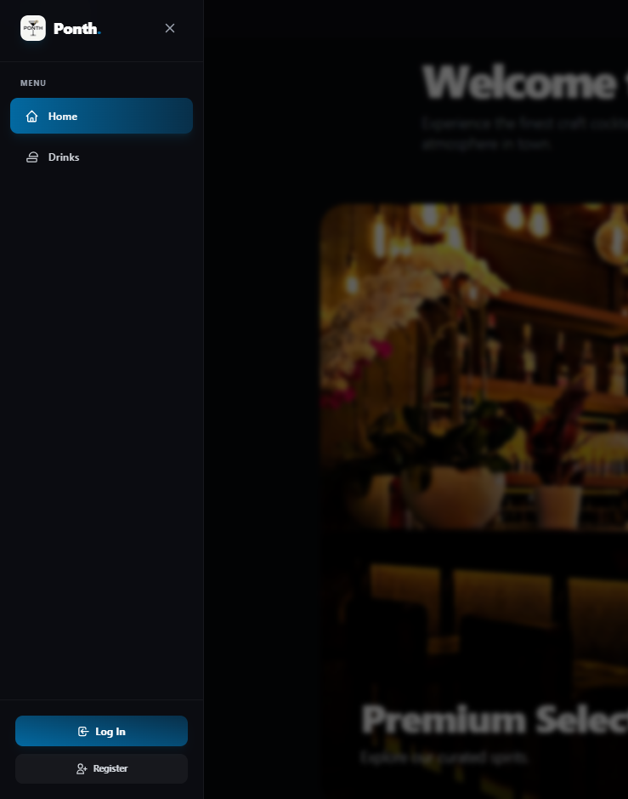
Navigációs sáv

Ezen a felületen tudnak a felhasználók váltani az oldalak között.
Innen érik el a(z):
- Főoldal (Home)
- Itallap (Drinks): A bárban elérhető italok.
- Bejelentkezés (Log In): Bejelentkezési felület.
- Regisztráció (Register): Regisztrációs felület.

Itallap – Drinks
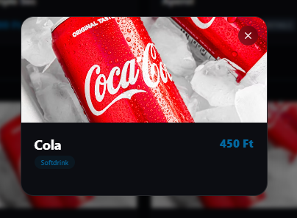
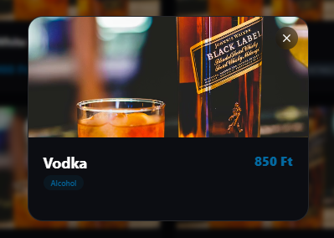
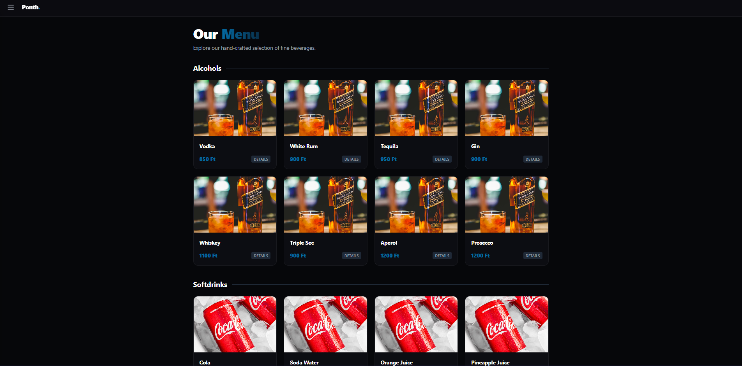
Ezen a felületen tekinthetőek meg az elérhető italok és koktélok. Itt láthatóak az egyes italok/koktélok nevei és árai. Az egyes kártyákra kattintva érhető el az italok/koktélok részletei. Az italoknál a név, ár és a típusa látható (alcohol, softdrink, cocktail), míg a koktéloknál láthatóak a pontos összetevők és azok mennyiségei is.
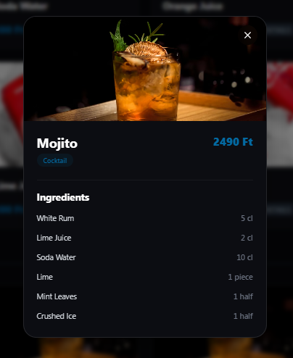

Bejelentkezés – Log In
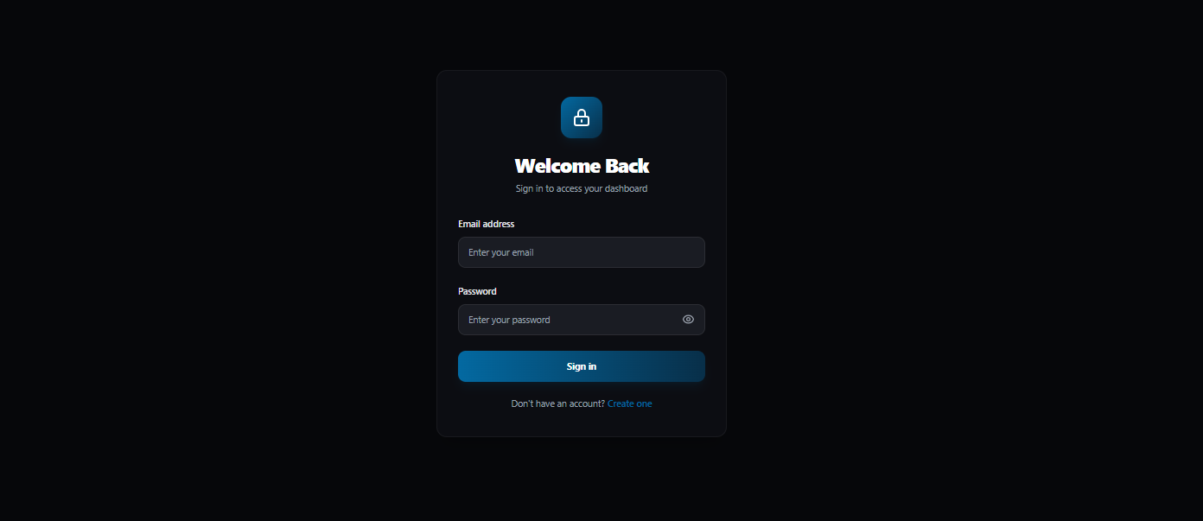
Itt van lehetőség a regisztrált felhasználóknak a bejelentkezésre. A felhasználók a korábban megadott e-mail címmel és jelszóval tudnak bejelentkezni. A jelszó titkosítva jelenik meg, de lehetőség van a megtekintésére a gombra kattintva. Ha egy felhasználó nem rendelkezik profillal, erről a felületről is elérhető a regisztrációs felület, a „Create one” linkre kattintva.

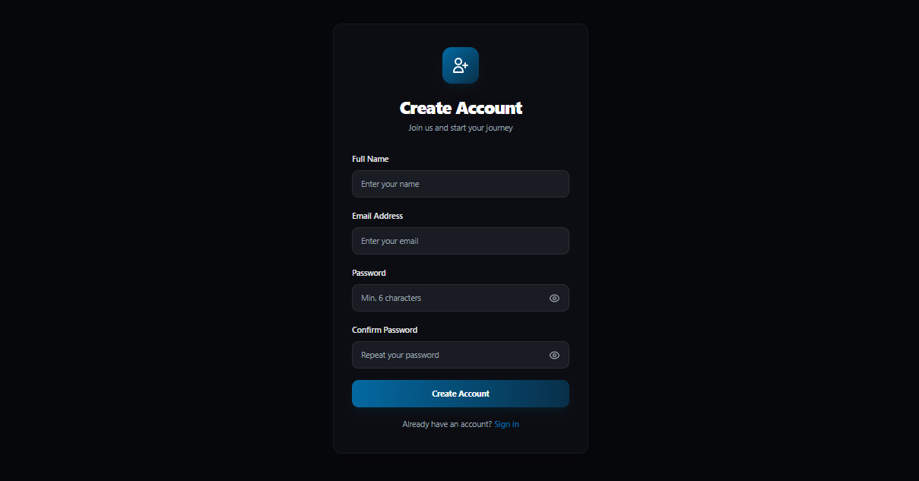
Regisztráció – Register
Itt van lehetőség a regisztrációra. A regisztráció során a felhasználónak meg kell adnia a teljes nevét, e-mail címét, és az általa választott jelszót kétszer, ezzel ellenőrizve, a jelszó pontosságát. Itt is van lehetőség a jelszavak megtekintésére. Az e-mail mező ellenőrzi, hogy a megadott e-mail megfelel-e az elvárt formátumnak (pelda@pelda). A jelszó megadásánál is van elvárt formátum, a jelszónak 6 karakter hosszúnak kell minimum lennie. Regisztráció után már nem kell bejelentkezni, azonnal a fiókunkba dob.

Bejelentkezett felhasználó
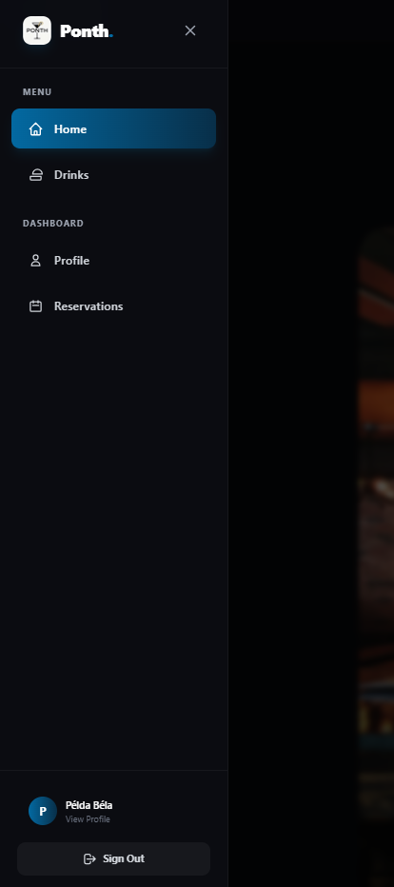
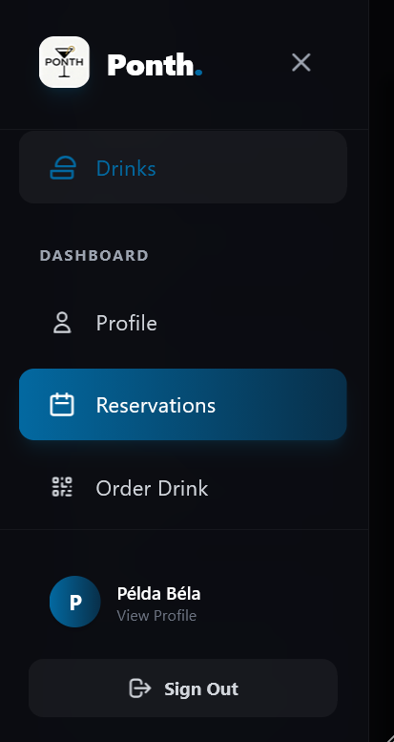

Bejelentkezés után az szélső navigációs menüben megjelennek további opciók. Bejelentkezett felhasználóként elérhető a személy profilja (Profile vagy Példa Béla) és az asztalfoglalás gombja is. Valamint a kijelentkezés lehetőség.
Mivel a rendelés csak egy QR-kód beolvasása után érhető el, így a rendelés lehetőség (Order Drink) csak akkor jelenik meg ha mobileszközön futtatjuk a szoftvert.

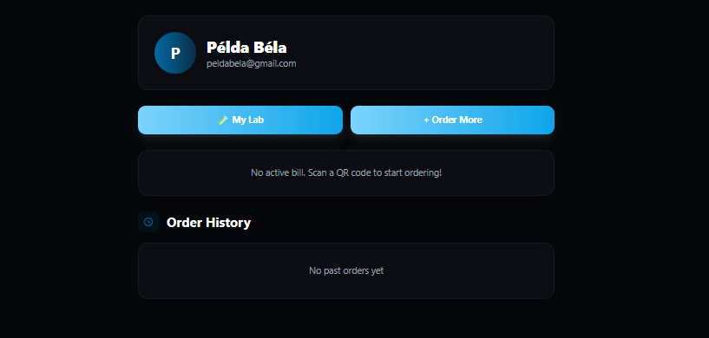
Profil
A profil felületen tekintheti meg a felhasználó éppen aktív számláját, illetve a már lezárt, kifizetett korábbi rendeléseit. Található a felületen két gomb. Az egyikkel érhető el a saját koktélok készítésének felülete (My Lab). Az Order More, pedig a navigációs menüben, mobileszközön megjelenő Order Drink felületre visz, ahol egy QR-kód beolvasása után van lehetőség a rendelésre.

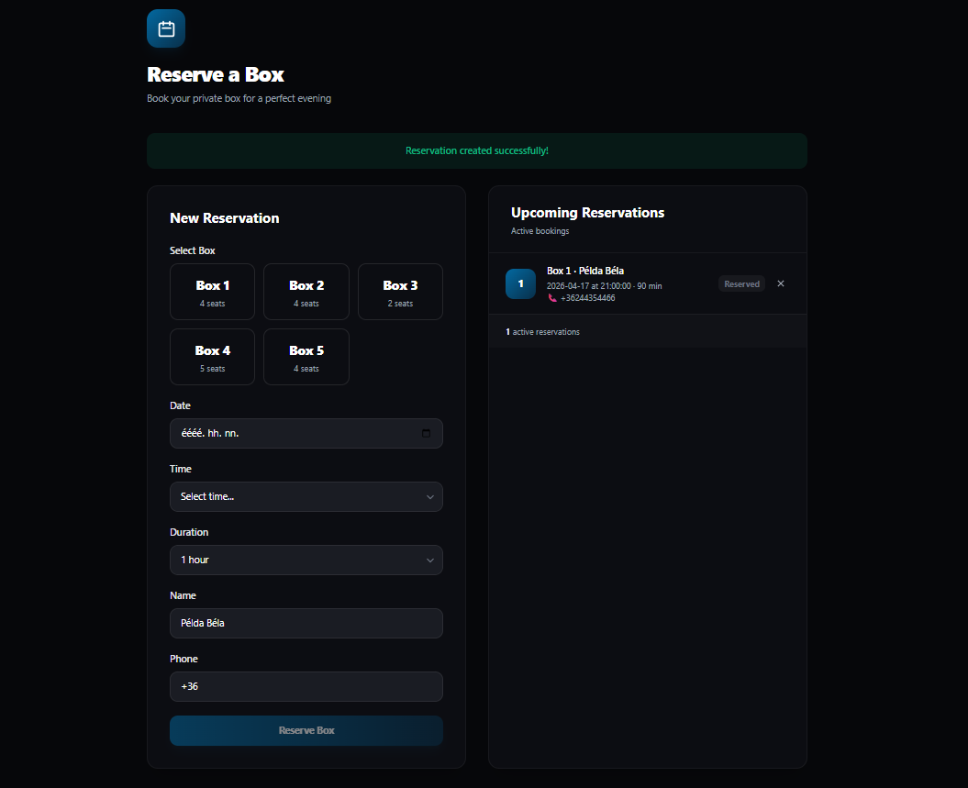
Foglalás – Reservations
Ez a felület a navigációs menü Reservations gombjával érhető el, bejelentkezett felhasználóknak. Itt tudja a felhasználó megadni a foglalás részleteit. Kiválaszthatja melyik asztalhoz szeretne ülni, az asztaloknál meg van jelenítve, hogy melyik hány főre alkalmas. Ezt követően a felhasználó kiválaszthatja melyik napon és melyik időpontban szeretne foglalni. Majd azt is megadhatja mennyi időt szeretne ott tölteni, erre 4 lehetősége van 1, 1.5, 2, vagy 3 óra. A név mező automatikusan a felhasználó nevét állítja be, de ez módosítható, nem szükséges, hogy a felhasználó neve megegyezzen a foglalóéval. Ezután a telefonszámot kell megadnia a felhasználónak, aminek formátuma ellenőrizve van, csak szám lehet és a +36 után 9 karakternek kell szerepelnie. A Reserve Boxra kattintás után a jobb oldalon jelennek meg a foglalások. Itt van lehetőség annak törlésére és látható a státusza is, ami vagy Reserved (foglalt), Cancelled (Lemondva), Confirmed (megerősítve). Ezt a asztali alkalmazáson keresztül lehet módosítani.

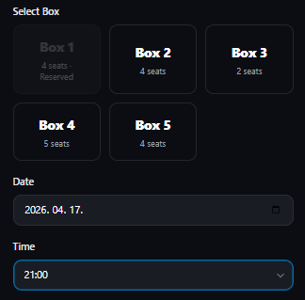
Ha már foglalt az adott dátumon és időpontban a kiválasztott asztal a szoftver nem engedi elküldeni a foglalást és Reserved-ként (foglalt) jeleníti azt meg.

Rendelés – Order Drink/Order more
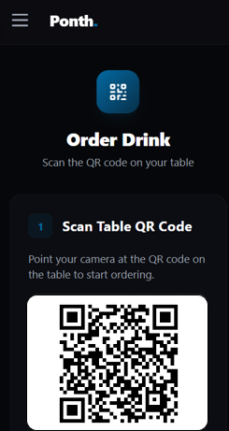
Az Order Drink-re vagy Order more-ra kattintva egy olyan felületre visz, ahol az szoftver megnyitja a kamerát és be tudjuk olvasni az asztalra kihelyezett QR-kódot, ami az asztal számát tartalmazza. Ez a kód elvisz arra a felületre, ahol le lehet adni a rendelést .

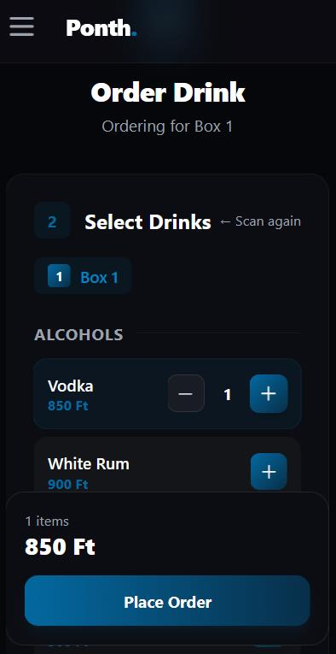
Ezen a felületen lehet leadni a rendelésünk. A + gomb segítségével adhatunk hozzá, a – gombbal pedig törölhetünk tételeket. Az oldalon látható a rendelés aktuális összege. A „Place Order” gomb segítségével pedig véglegesíteni lehet a rendelést.

Asztali alkalmazás bemutatása

Továbbfejlesztési lehetőségek

Irodalomjegyzék

Könyvek, tankönyvek
- Szerző: Matt Stauffer; cím: Laravel: Up & Running: A Framework for Building Modern PHP Applications (3rd Edition); kiadó: O'Reilly Media; kiadás éve: 2023.; ISBN: 978-1098138950
- Szerző: Josh Lockhart; cím: Modern PHP: New Features and Good Practices; kiadó: O'Reilly Media; kiadás éve: 2015.; ISBN: 978-1491905012
- Szerző: Szeifert Ferenc; cím: Webfejlesztés PHP-vel; kiadó: BBS-Info; kiadás éve: 2023.; ISBN: 9786156347183
- Szerző: Bill Karwin; cím: SQL Antipatterns: Avoiding the Pitfalls of Database Programming; kiadó: Pragmatic Bookshelf; kiadás éve: 2010.; ISBN: 978-1934356555
- Szerző: Martin Kleppmann; cím: Designing Data-Intensive Applications; kiadó: O'Reilly Media; kiadás éve: 2017.; ISBN: 978-1449373320
- Szerző: Joe Celko; cím: SQL for Smarties: Advanced SQL Programming; kiadó: Morgan Kaufmann; kiadás éve: 2014.; ISBN: 978-0128007617
- Szerző: Robert C. Martin; cím: Tiszta kód – Az okos programozás kézikönyve; kiadó: Panem Könyvkiadó; kiadás éve: 2010.; ISBN: 9789635455300; fordító: Sághy Erna
- Szerző: Robert C. Martin; cím: Tiszta architektúra – A szoftverfejlesztés és -tervezés kézikönyve; kiadó: Jaffa Kiadó; kiadás éve: 2019.; ISBN: 9789634751410; fordító: Bakonyi Zoltán
- Szerző: Robert C. Martin; cím: Tiszta tesztelés – Útmutató a hatékony szoftvertesztekhez; kiadó: Jaffa Kiadó; kiadás éve: 2023.; ISBN: 9789634757139; fordító: Bakonyi Zoltán
- Szerző: Steve McConnell; cím: Code Complete: A Practical Handbook of Software Construction (2nd Edition); kiadó: Microsoft Press; kiadás éve: 2004.; ISBN: 978-0735619678
- Szerző: Malcolm McDonald; cím: Web Security for Developers: Real Threats, Practical Defense; kiadó: No Starch Press; kiadás éve: 2020.; ISBN: 978-1718500440
- Szerző: Dino Esposito; cím: Clean Architecture with .NET; kiadó: Microsoft Press; kiadás éve: 2024.; ISBN: 9780138250263
- Szerző: Mark J. Price; cím: C# 12 and .NET 8 – Modern Cross-Platform Development Fundamentals (8th Edition); kiadó: Packt Publishing; kiadás éve: 2023.; ISBN: 978-1837635870
- Szerző: Angster Erzsébet; cím: Objektumorientált tervezés és programozás (Java és C# példákkal); kiadó: 4KÖR; kiadás éve: 2013.; ISBN: 9789630855211
- Szerző: Aditya Bhargava; cím: Algoritmusok okosan – Illusztrált útmutató programozóknak; kiadó: HVG Könyvek; kiadás éve: 2021.; ISBN: 9789633049969; fordító: Laki Beáta
- Szerző: Eric Ries; cím: The Lean Startup: How Today's Entrepreneurs Use Continuous Innovation to Create Radically Successful Businesses; kiadó: Crown Business; kiadás éve: 2011.; ISBN: 978-0307887894
- Szerző: Steve Krug; cím: Don't Make Me Think, Revisited: A Common Sense Approach to Web Usability (3rd Edition); kiadó: New Riders; kiadás éve: 2014.; ISBN: 978-0321965516

Tutoriálok, online források
- Laravel Daily (Povilas Korop) – How to Structure Your Laravel Project: 5 Real Examples
- Laravel - Laravel
- FreeCodeCamp.org - Relational Database Design: Full Course
- FullStackOpen - Deep Dive Into Modern Web Development
- GeekForGeeks - DBMS Tutorial
- W3Schools - C# Tutorial

Mellékletek

Publikus Github repository
Github Repository link: https://github.com/NemethRajmondAdam/ponth.git
A teszteléshez a felhasználók:
- Felhasználó:
- Admin:

